Świąteczna zapiekanka z batatów

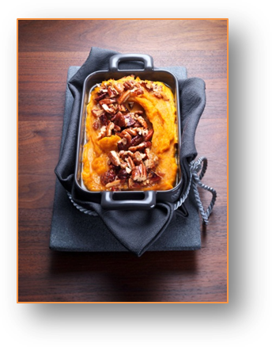

Składniki na 4 porcje:
1 kg batatów
250 ml mleka
60 g masła
1 jajko (średniej wielkości)
120 g cukru
1 opakowanie cukru waniliowego
½ łyżeczki sproszkowanego cynamonu
100 g orzechów pekan

Przygotowanie:

1. Bataty obrać, umyć, pokroić w kostkę i gotować w odpowiedniej wielkości garnku przez 20 minut. W międzyczasie podgrzać mleko, roztrzepać jajko i stopić masło. Odcedzić i rozgnieść bataty. Dodać roztrzepane jajko, 100 g cukru, cukier waniliowy, 40 g roztopionego masła i cynamon. Następnie dodać mleko, cały czas mieszając.

2. Wlać masę do wysmarowanego tłuszczem naczynia żaroodpornego. Grubo posiekać orzechy pekan i rozłożyć równomiernie na masie. Posypać pozostałym cukrem i polać pozostałym masłem. Piec 30 minut w nagrzanym piekarniku (piekarnik elektryczny: 200°C/ piec konwekcyjny: 175°C/ piec gazowy: podziałka na 3).

Czas przygotowania: ok. 1 godziny

Wartość odżywcza na porcję:
Wartość energetyczna: 742 kcal / 3106.5 kJ
Białko: 10,4 g
Tłuszcze: 35,65 g
Węglowodany: 93,9 g

